Министерство Образования и Науки РБ.

Комитет по образованию города Улан-Удэ

Муниципальное бюджетное дошкольное образовательное учреждение комбинированного вида детский сад № 143 « Золотая Рыбка»

Совместная образовательная деятельность

Подготовительная к школе группа

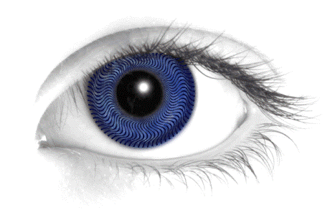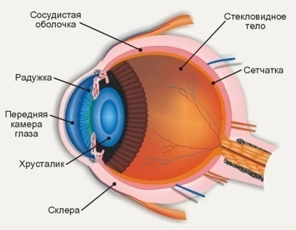

Тифлопедагог: Бурштейн Л.В.

**Цель:** пропаганда правильного и бережного отношения к зрительному анализатору, познание самого себя.

**Задачи:** познакомить детей с функцией глаза и его возможностями; показать внешнее и внутреннее строение глаза; научить правилам безопасного отношения к зрительному восприятию; показать связь глаза с другими органами человеческого организма. Развивать аналитическое мышление, зрительную и слуховую память, речь, моторные возможности, учить рассуждать, делать умозаключения. Воспитывать бережное и заботливое отношение к своим глазам и уважение к проблемам окружающих детей и взрослых. Воспитывать у детей из агитбригады желание помогать другим детям, научать навыкам убеждения.

**Оборудование:** картинки, модель глаза, пиктограммы, морковки, модель лица, картинки

« Хорошо-плохо»,предметы полезные для глаза, мяч, черничное варенье, платочек, кувшин с водой.

**Участники**  ***агитбригады « Глазочек»*** : дети 9 группа, 3 группа.

**Слушатели**: дети 11 и 12 группы.

**Педагог1** : Здравствуйте дети ! Сегодня мы побываем с вами в стране здоровья вместе с агитбригадой « Глазочек»

Разберемся вместе, дети

Для чего глаза на свете,

И зачем у всех у нас,

На лице есть пара глаз

Детям предлагается пройти под музыку к противоположной стене с закрытыми глазами.

Вы устали? Легко ли вам было идти ?.А как легче двигаться с закрытыми глазами или закрытыми? Почему легче идти, когда глаза открыты?( видно куда идешь ,видно что у тебя под ногами, можно идти быстрее, не боишься, что на что -нибудь наступишь)

А что бы понять почему без зрения очень плохо, важно посмотреть как устроен глаз(детям предлагается пройти в лабораторию, за столы)

**Педагог 2:** Показывает модель глаза.

«Это человеческий глаз, он просто увеличен во много раз. «Яблоко не постое, яблоко – глазное» . Почему глаз - яблоко? Правильно -он такой же круглый. А еще у яблока есть кожура, и если ее срезать то мы увидим мякоть, семена. У глаза много слоев.

***Первый слой*** - роговица - он очень твердый и защищает наш глаз (дети зарисовывают в пиктограмме рожки чтобы лучше запомнить.

**Второй слой** – кровеносный , когда мы смотрим в зеркало , то видим красные сосудики и стрелочки .Кровь приносит в глаз питание, различные витамины ,это очень важно для глаза **Третий слой** Весь наш глаз наполнен жидкостью, водой. Как вы думаете, зачем нужна вода глазику? Правильно он становится влажным, он наполнен и не ссыхается, он защищен жидкостью.

**Четвертый слой** Посмотрите друг другу в глаза- что вы видите?.Правильно кружочек ,который называется радужка – от слова радуга , у всех людей он имеет свой цвет. Нарисуйте у себя в пиктограмме ( цвет своих глаз)Если ты имеешь зеленые глаза- ты зеленоглазый, а если коричневые –кареглазый.

**Пятый слой**.Рядом с радужкой в центре глаза есть зрачок – маленький кружочек он дружит со светом и солнцем. Если на улице светло – зрачок уменьшается. А если темно- расширяется. Через зрачок все что мы видим попадает дальше вовнутрь глаза. Например что бы зашить дырочку , нужно взять иголку и вдеть нитку в ушко. Вот также все ,что мы видим ,как в ушко попадает в зрачок (Показываем с большой иглой)

**Шестой слой** За зрачком находится хрусталик – очень важный орган в глазики и немного озорной , он переворачивает все предметы наоборот. Без хрусталика человек не сможет видеть. Дети встают и играют со вторым педагогом в игру «Наоборот.»С мячом.

**Седьмой слой** Но самое главное в глазике - это сетчатка – если то что мы с вами увидели не дошло до этого места – значит у нас плохое зрение.

Давайте попробуем повторить по пиктограмме , из чего состоит глаз.2- 3 ребенка проговаривают названия частей глаза.

А что нужно делать если зрение испортилось? Правильно идти к врачу офтальмологу .Он прописывает капли, таблетки и очки. А как вы думаете носить очки приятно – рассуждения детей. Не приятно когда другие дети начинают дразнится.

Предлагаем посмотреть маленький спектакль « Саша- очкарик»по стихотворению Михалкова С.

Выступают дети 9группы .

**Педагог 1** .Я думаю, что вы не будете никогда обижать детей в очках, ведь зрение может испортится и у вас. И вы окажетесь в таком же положении.

Дети стоят в кругу - Природа позаботилась о наших глазах – она оберегает их. Если пот течет со лба, то брови остановят, если от ветра пыль попадет в глаза или соринка, их слезнет веко, раньше чем ты об этом подумаешь. А наши красивые реснички вовсе не для красоты - они как метелочки смахивают с глаз все опасное видимое и невидимое(пыль, соринки, вирусы и бактерии) А еще, есть глазные мышцы- они поворачивают глаз в разные стороны.

«Мы посмотрим высоко,

мы посмотрим близко ,

мы посмотрим далеко ,

мы посмотрим близко.

Давайте поиграем в замечательную игру «Жмурки». А теперь я научу вас играть в игру «Пальминг»

Предлагает на доске выбрать картинки полезные для глаза. Дети садятся за столы и доказывают почему это полезно. На доске остались только опасные предметы Почему?

**Педагог 2.**А вы что делаете, чтобы сберечь свое зрение?

Когда вы играете в песочнице, вы кидаете в друг друга песок?

Разрешают ли вам долго смотреть телевизор?

Играть за компьютером?

Во время занятий с ножницами можно крутиться или бегать? Как нужно держать ножницы?

Я покажу вам предметы полезные для глаза: морковка. Почему? Черника ,платочек и вода. Почему?.

А как наши глаза связаны с носом? А с ротиком?.А с ушками?. Конечно ,наш организм умный и все органы в нем связаны друг с другом

**Педагог 1**. А почему так говорят «Глаза зеркало души» Посмотрите друг другу в глаза сердито –приятно?- нет, про такого человека говорят – у него колючий взгляд. А теперь посмотрите ласково. Раскрывается душа человека , его чувства, с таким человеком приятно общаться. Нарисуйте глаза нашей модельки - оживите ее.( ее нарисовали наши дети) Дорисовывают глаза и друг другу показывают.

Выходит агитбригада Глазочек и читают стихи.

1.Нужны ль человеку глаза?

Проголосуйте: кто против? Кто за?

Против не будет ни одного

Глаза ведь нужны для тебя ,для него.

2.Глазки бриллиантики

На твоем лице.

Береги их с детства и до старости.

Умывай их утром чистою водицей

Пусть на них искринка каждый день светится

3.Книжки интересные лежа –не читай

И в игры опасные для глазок -не играй.

На прогулке ветер, пыль в глаза несет

От соринок « Жмурка» только их спасет

4.Забияка палкой вертит тут и там

Вероятно хочет попасть нам по глазам

5.Мы ему ребята скажем : « Так нельзя

Нам всего дороже на лице глаза!

Выходит маленький зайка( ребенок с первой младшей группы) –приносит подарок – большую морковку.

Помни истину простую

Лучше видит только тот

Кто жует морковь сырую

Или пьет морковный сок

Спасибо всем детям за внимание .Мы уверенны , что вы будете любить свои глаза и беречь их.

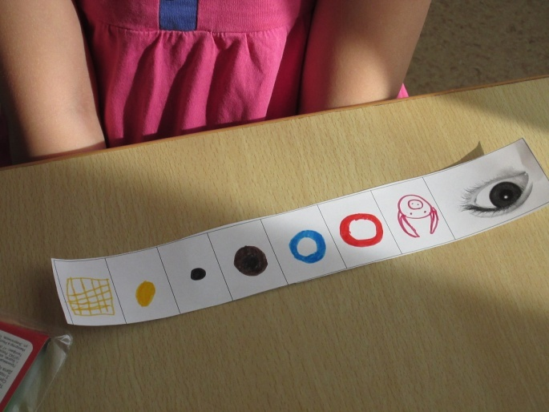 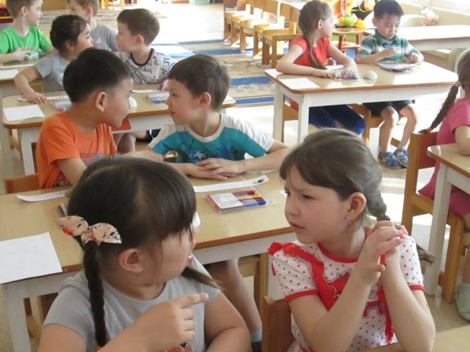

А какого цвета радужка у друга?

Заполняем пиктограмму « Из чего состоит глаз?

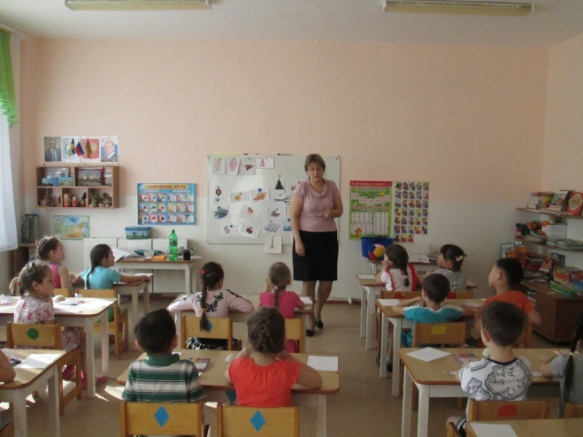

Занятие по научению здоровому зрительному восприятию.

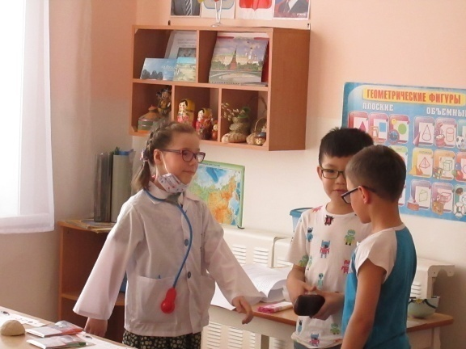

Агитбригада « Глазочек» показывает спектакль « Саша – очкарик»

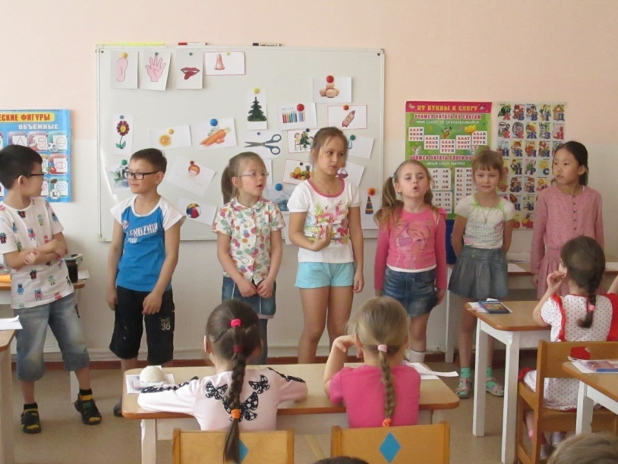

«Мы знаем как плохо, когда глазки не видят прекрасный мир. Поэтому ,мы рассказываем об этом другим детям и учим их беречь глаза.

Министерство Образования и Науки РБ

Комитет по образованию города Улан-Удэ

Муниципальное бюджетное дошкольное образовательное учреждение

Детский сад № 143 « Золотая рыбка»

Конспект классного часа

Совместная образовательная деятельность

1 класс, школа №40



Тифлопедагог: Бурштейн Л.В.

Тифлопедагог : Живова С.Н.

2022

**Цель:** пропаганда правильного и бережного отношения к зрительному анализатору, познание самого себя.

**Задачи:** познакомить детей с функцией глаза и его возможностями; показать внешнее и внутреннее строение глаза; научить правилам безопасного отношения к зрительному восприятию; показать связь глаза с другими органами человеческого организма. Развивать аналитическое мышление, зрительную и слуховую память, речь, моторные возможности, учить рассуждать, делать умозаключения. Воспитывать бережное и заботливое отношение к своим глазам и уважение к проблемам окружающих детей и взрослых. Воспитывать у детей из агитбригады желание помогать другим детям, научать навыкам убеждения.

**Оборудование:** картинки, модель глаза, пиктограммы, морковки, модель лица, картинки

« Хорошо-плохо»,предметы полезные для глаза, мяч, черничное варенье, платочек, кувшин с водой, мячик

**Участники**  ***агитбригады « Глазочек»*** ОНЛАЙН : дети 5 группа

**Слушатели**: дети 1 класса ,школы № 40.

**Педагог1** : Здравствуйте дети ! Сегодня мы побываем с вами в стране здоровья вместе с агитбригадой « Глазочек»

Разберемся вместе, дети

Для чего глаза на свете,

И зачем у всех у нас,

На лице есть пара глаз

Детям предлагается пройти под музыку к противоположной стене с закрытыми глазами.

Вы устали? Легко ли вам было идти ?.А как легче двигаться с закрытыми глазами или закрытыми? Почему легче идти, когда глаза открыты?( видно куда идешь ,видно что у тебя под ногами, можно идти быстрее, не боишься, что на что -нибудь наступишь)

А что бы понять почему без зрения очень плохо, важно посмотреть как устроен глаз(детям предлагается пройти в лабораторию, за столы)

**Педагог 2:** Показывает модель глаза.

«Это человеческий глаз, он просто увеличен во много раз. «Яблоко не постое, яблоко – глазное» . Почему глаз - яблоко? Правильно -он такой же круглый. А еще у яблока есть кожура, и если ее срезать то мы увидим мякоть, семена. У глаза много слоев.

***Первый слой*** - роговица - он очень твердый и защищает наш глаз (дети зарисовывают в пиктограмме рожки чтобы лучше запомнить.

**Второй слой** – кровеносный , когда мы смотрим в зеркало , то видим красные сосудики и стрелочки .Кровь приносит в глаз питание, различные витамины ,это очень важно для глаза **Третий слой** Весь наш глаз наполнен жидкостью, водой. Как вы думаете, зачем нужна вода глазику? Правильно он становится влажным, он наполнен и не ссыхается, он защищен жидкостью.( можно обрызгать каждого ребенка водичкой)

**Четвертый слой** Посмотрите друг другу в глаза- что вы видите?.Правильно кружочек ,который называется радужка – от слова радуга , у всех людей он имеет свой цвет. Нарисуйте у себя в пиктограмме ( цвет своих глаз)Если ты имеешь зеленые глаза- ты зеленоглазый, а если коричневые –кареглазый.

**Пятый слой**.Рядом с радужкой в центре глаза есть зрачок – маленький кружочек он дружит со светом и солнцем. Если на улице светло – зрачок уменьшается. А если темно- расширяется. Через зрачок все что мы видим попадает дальше вовнутрь глаза. Например что бы зашить дырочку , нужно взять иголку и вдеть нитку в ушко. Вот также все ,что мы видим ,как в ушко попадает в зрачок (Показываем с большой иглой)

**Шестой слой** За зрачком находится хрусталик – очень важный орган в глазики и немного озорной , он переворачивает все предметы наоборот. Без хрусталика человек не сможет видеть. Дети встают и играют со вторым педагогом в игру «**Наоборот.»** с мячом.

**Седьмой слой** Но самое главное в глазике - это сетчатка – если то что мы с вами увидели не дошло до этого места – значит у нас плохое зрение.

Давайте попробуем повторить по пиктограмме , из чего состоит глаз.2- 3 ребенка проговаривают названия частей глаза.

А что нужно делать, если зрение испортилось? Правильно идти к врачу офтальмологу .Он прописывает капли, таблетки и очки. А как вы думаете носить очки приятно – рассуждения детей. Не приятно - когда другие дети начинают дразнится.

Предлагаем послушать стихотворение « 4 глаза» Маршака С.Я. Вопросы к детям. А что вы думаете ?Кто прав? А кто обижен? А стоит ли обижаться на глупость?

**Педагог 1** .Я думаю, что вы не будете никогда обижать детей в очках, ведь зрение может испортится и у вас. И вы окажетесь в таком же положении.

Дети стоят между партами- Природа позаботилась о наших глазах – она оберегает их. Если пот течет со лба, то брови остановят, если от ветра пыль попадет в глаза или соринка, их слезнет веко, раньше чем ты об этом подумаешь. А наши красивые реснички вовсе не для красоты - они как метелочки смахивают с глаз все опасное видимое и невидимое(пыль, соринки, вирусы и бактерии) А еще, есть глазные мышцы- они поворачивают глаз в разные стороны.

«Мы посмотрим высоко,

мы посмотрим близко ,

мы посмотрим далеко ,

мы посмотрим близко.

А теперь я научу вас играть в игру «Пальминг»

На парте разложены картинки – нужно выбрать картинки полезные для глаза. Дети садятся за столы и доказывают «Почему это полезно?». На доске остались только опасные предметы Почему?

**Педагог 2.** А вы что делаете, чтобы сберечь свое зрение?

Когда вы играете в песочнице, вы кидаете в друг друга песок?

Разрешают ли вам долго смотреть телевизор?

Играть за компьютером?

Во время занятий с ножницами можно крутиться или бегать? Как нужно держать ножницы?

Я покажу вам предметы полезные для глаза: морковка. Почему? Черника ,платочек и вода. Почему?.

А как наши глаза связаны с носом? А с ротиком?.А с ушками?. Конечно ,наш организм умный и все органы в нем связаны друг с другом

**Педагог 1**. А почему так говорят «Глаза зеркало души» Посмотрите друг другу в глаза сердито –приятно?- нет, про такого человека говорят – у него колючий взгляд. А теперь посмотрите ласково. Раскрывается душа человека , его чувства, с таким человеком приятно общаться. Нарисуйте глаза нашей модельки - оживите ее.( ее нарисовали наши дети) Дорисовывают глаза и друг другу показывают.

Показываем видео « Агитбригада « Глазочек»

1.Нужны ль человеку глаза?

Проголосуйте: кто против? Кто за?

Против не будет ни одного

Глаза ведь нужны для тебя ,для него.

2.Глазки бриллиантики

На твоем лице.

Береги их с детства и до старости.

Умывай их утром чистою водицей

Пусть на них искринка каждый день светится

3.Книжки интересные лежа –не читай

И в игры опасные для глазок -не играй.

На прогулке ветер, пыль в глаза несет

От соринок « Жмурка» только их спасет

4.Забияка палкой вертит тут и там

Вероятно хочет попасть нам по глазам

5.Мы ему ребята скажем : « Так нельзя

Нам всего дороже на лице глаза!

Вносим маленького кролика –приносит подарок – большую морковку.( в ней кусочки настоящей морковки для детей»

Помни истину простую

Лучше видит только тот

Кто жует морковь сырую

Или пьет морковный сок

Спасибо всем детям за внимание .Мы уверенны , что вы будете любить свои глаза и беречь их.

|  |  |  |  |  |  |  |  |
| --- | --- | --- | --- | --- | --- | --- | --- |
| https://img2.freepng.ru/20190807/zlw/kisspng-eyebrow-wink-visual-perception-eyelash-5d4a76c67b0553.9780263315651611585039.jpg |  |  |  |  |  |  |  |

|  |  |  |  |  |  |  |  |
| --- | --- | --- | --- | --- | --- | --- | --- |
| https://img2.freepng.ru/20190807/zlw/kisspng-eyebrow-wink-visual-perception-eyelash-5d4a76c67b0553.9780263315651611585039.jpg |  |  |  |  |  |  |  |

|  |  |  |  |  |  |  |  |
| --- | --- | --- | --- | --- | --- | --- | --- |
| https://img2.freepng.ru/20190807/zlw/kisspng-eyebrow-wink-visual-perception-eyelash-5d4a76c67b0553.9780263315651611585039.jpg |  |  |  |  |  |  |  |



|  |  |
| --- | --- |
| https://3.bp.blogspot.com/-eKxMqo9AT4U/X0M066PbW8I/AAAAAAACMYw/usyx_wp6HDwdm0Lc4LbuW3_j9zEAaUSPQCLcBGAsYHQ/s1600/Chelovek-Kartinki-Dlia-Detei-Raskraski-8968.jpg | https://3.bp.blogspot.com/-eKxMqo9AT4U/X0M066PbW8I/AAAAAAACMYw/usyx_wp6HDwdm0Lc4LbuW3_j9zEAaUSPQCLcBGAsYHQ/s1600/Chelovek-Kartinki-Dlia-Detei-Raskraski-8968.jpg |
| https://3.bp.blogspot.com/-eKxMqo9AT4U/X0M066PbW8I/AAAAAAACMYw/usyx_wp6HDwdm0Lc4LbuW3_j9zEAaUSPQCLcBGAsYHQ/s1600/Chelovek-Kartinki-Dlia-Detei-Raskraski-8968.jpg | https://3.bp.blogspot.com/-eKxMqo9AT4U/X0M066PbW8I/AAAAAAACMYw/usyx_wp6HDwdm0Lc4LbuW3_j9zEAaUSPQCLcBGAsYHQ/s1600/Chelovek-Kartinki-Dlia-Detei-Raskraski-8968.jpg |

